**111年4月14日餐點照片**

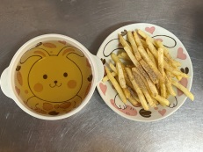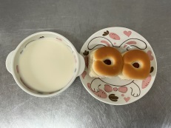

**早餐(餐包、豆奶) 下午點心(薯條、枸杞茶)**

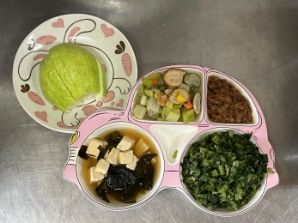

**午餐(香菇肉燥、西芹炒黑輪、炒青菜、豆腐味噌湯、水果)**